Instituto Tecnológico de Costa Rica

Ingeniería en Computación

Bases de Datos I

Prof. Adriana Álvarez Figueroa

Proyecto 1

Control de Eventos

Manual de Usuario

Mariela Yohanna Barrantes Mata - 201218935

Nakisha Dixon Lawrence - 2017103353

Ignacio Jarquín Poveda - 2015079849

La siguiente aplicación permite a usuarios registrarse al sistema de eventos, inscribirse a eventos, calificarlos, cambiar contraseña una vez que se haya inscrito, entre otras funciones.

**Pantalla inicial**

Cuando la aplicación se abre se mostrará la siguiente ventana

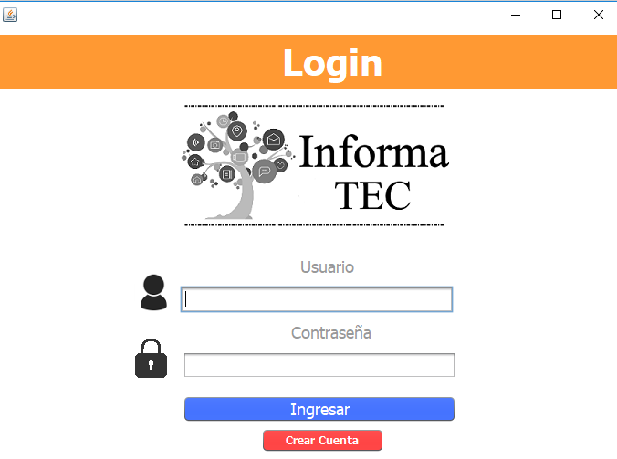

Esta es la pantalla de login, aquí tiene varias opciones, iniciar sesión con su username y contraseña para ingresar al sistema de eventos, o crear una cuenta nueva, si no tiene una cuenta.

**Creación de una cuenta**

Al hacer click en “Crear Cuenta” se abrirá la siguiente ventana:

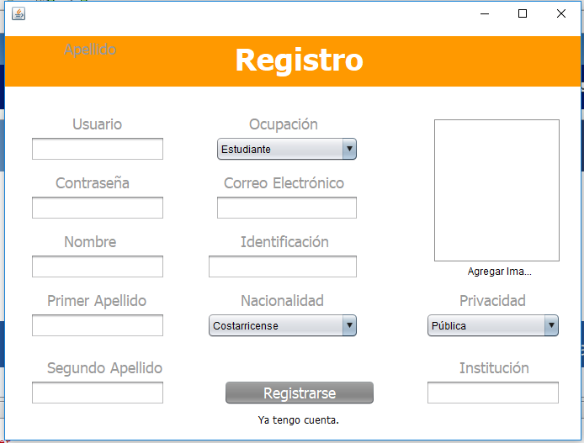

En esta página debe introducir sus datos, el nombre de usuario, contraseña, datos personales, ocupación, correo y número de identificación, nacionalidad, institución, privacidad de cuenta (cuenta pública, cuenta anónima), y una foto.

Una vez que se llenen los datos la ventana debería verse de la siguiente manera:

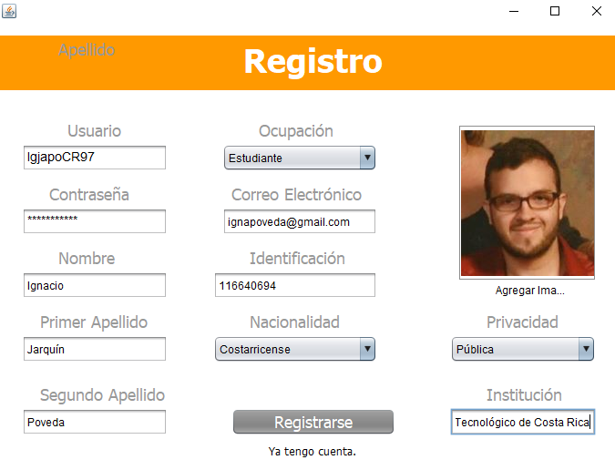

Es de suma importancia recordar que una vez creado el usuario y contraseña, estos son “Case Sensitive” esto significa que se diferencian las letras mayúsculas y minúsculas, por ejemplo si su contraseña es “universidadTEC2018”, si intenta iniciar sesión e introduce “universidadtec2018” las contraseñas no son iguales y no iniciará sesión.

Una vez que se haya creado la cuenta e iniciado sesión podrá inscribirse a diferentes actividades separadas en eventos, las cuales estarán listadas en la aplicación.

Al elegir un evento, se generará un flyer que contiene la información del evento al que haya decidido inscribirse como el que se presenta a continuación.

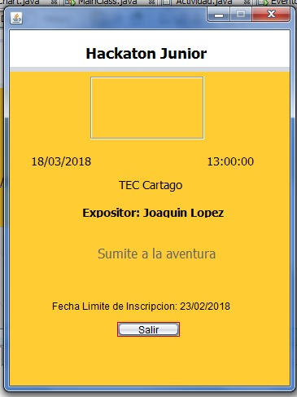

Al inscribirse a un evento, el servicio le enviará un correo electrónico con la información de la actividad a la que se inscribió.

**Administración**

* Consultas

Si es administrador del sistema puede revisar la ventana de control, la cual le permite hacer consultas tal y como se muestra en las siguientes imágenes.

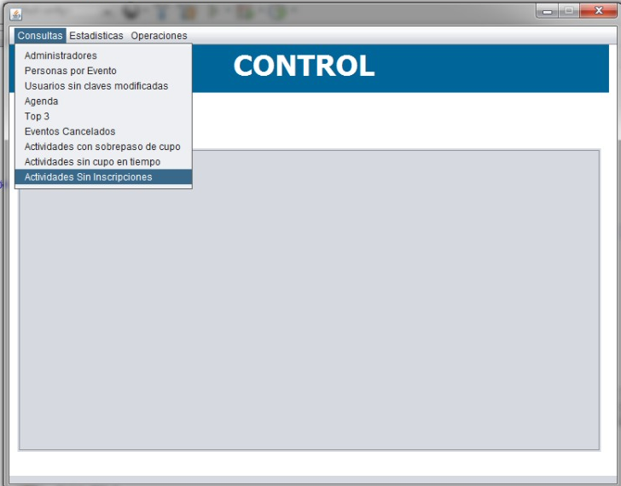

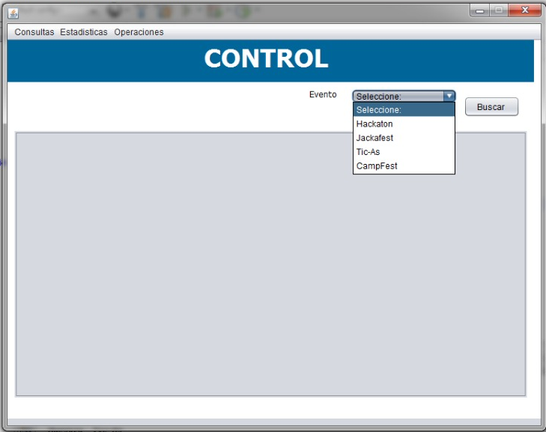

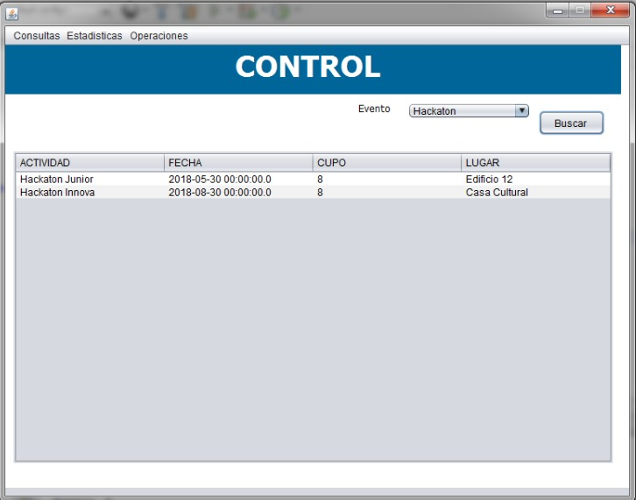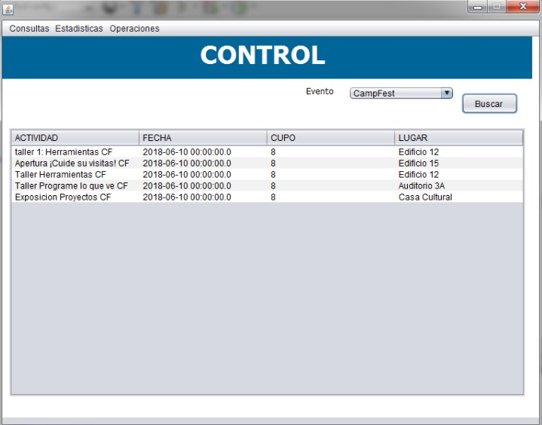

* Agenda

También puede revisar la agenda de eventos utilizando el submenú de consultas, de la siguiente manera:

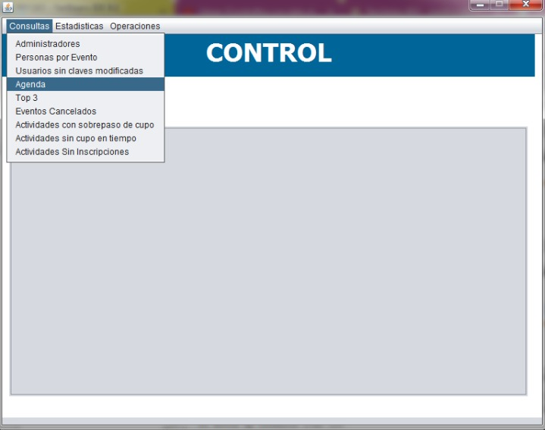

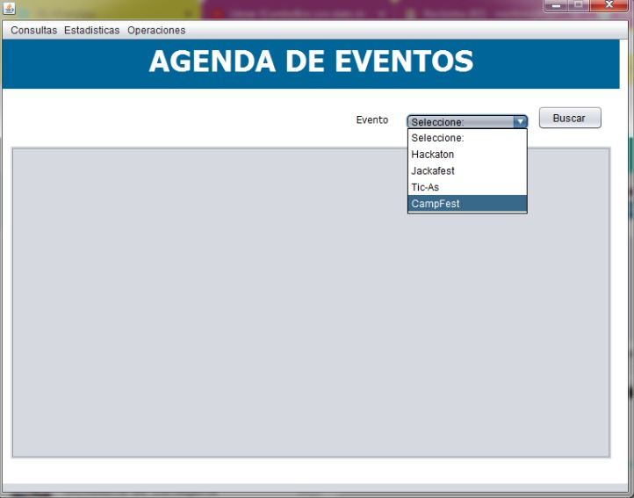

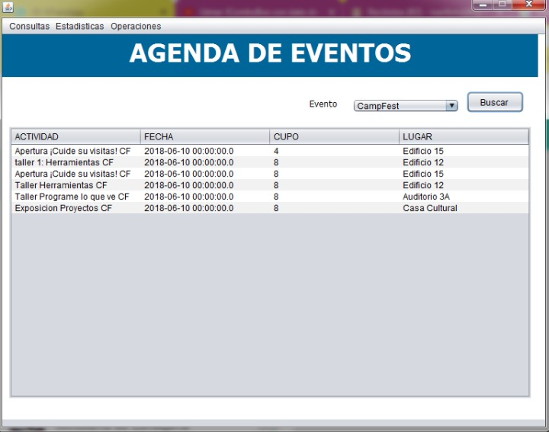

* Eventos Cancelados

Como administrador puede revisar la lista de eventos cancelados de la siguiente manera.

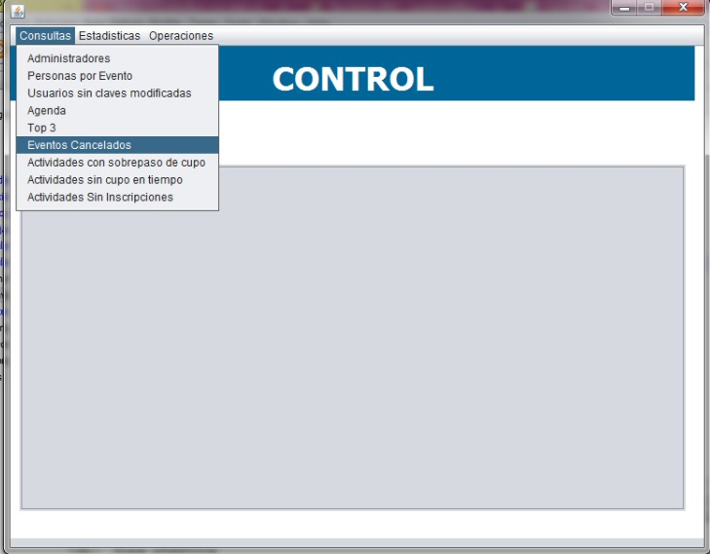

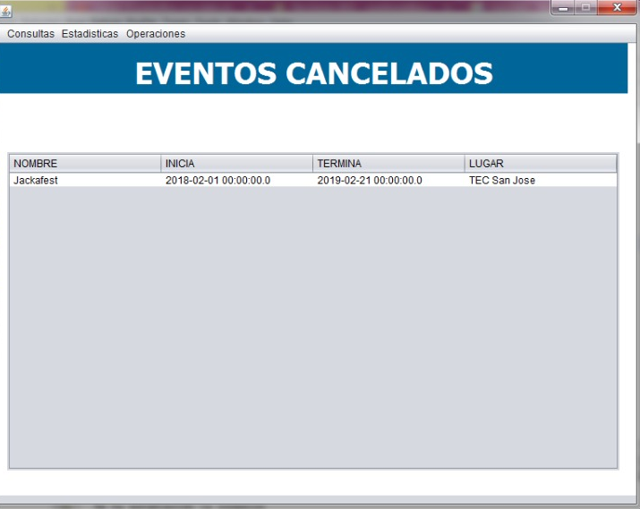

* Agregar actividades / eventos

Los administradores tienen acceso a la creación de eventos y actividades

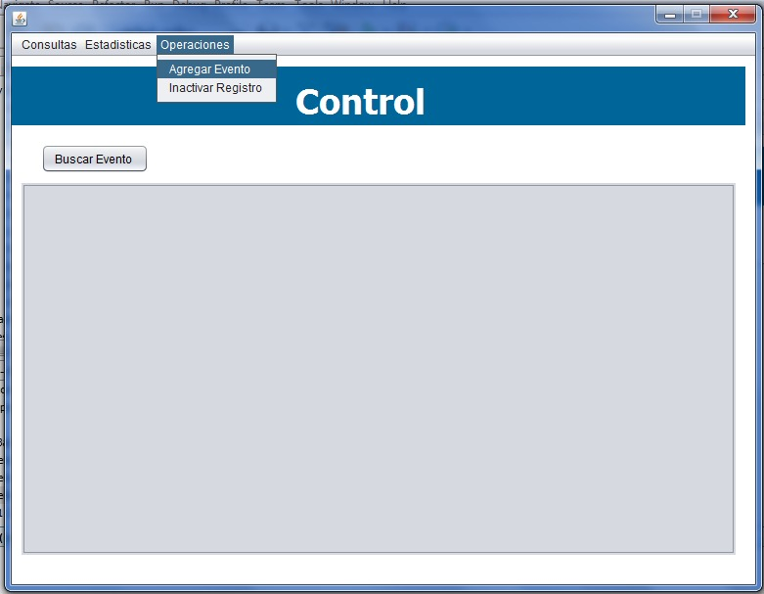

Una vez que seleccione la operación aparecerá esta ventana, donde puede introducir los datos del evento que se está creando.

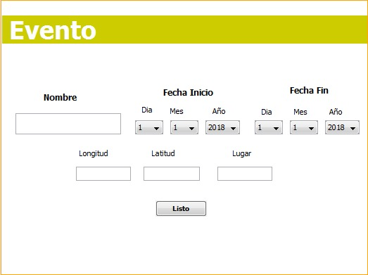

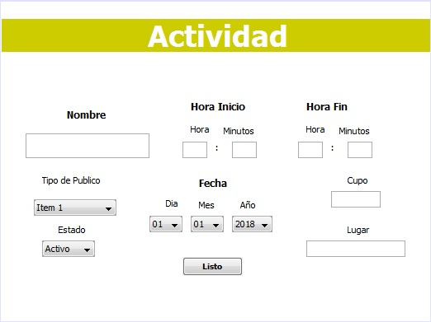

**Estadísticas**

Como administrador también tiene acceso unos gráficos estadísticos, uno que muestra la cantidad de usuarios basados por rangos de edades, y otro que muestra el total de actividades basados en tipo de público al que están dirigidas.

